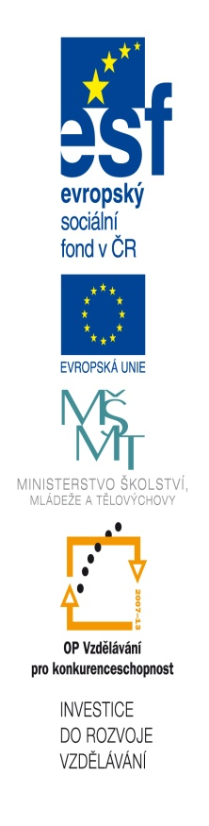

Základní škola, Klášterec nad Ohří,
Krátká 676, okres Chomutov
Název školy: ZŠ Klášterec nad Ohří, Krátká 676
Název materiálu: VY_32_INOVACE_19-13_ Starověký Egypt, opakování
Autor: Lenka Špillerová
Číslo projektu: CZ.1.07/1.4.00/21.1115

Anotace: Pracovní list k souhrnnému opakování tématu „Starověký Egypt“ (6.ročník)
Samostatná práce. Žák přiřazuje, vybírá správnou odpověď, popisuje, vysvětluje.

Jaký titul používal vládce Egypta?................................………………………………………………………
Proč měl vládce dvě koruny? ...............................................................................................
Co jsou hieroglyfy? …………………..............................…………………………………………………………
Na jaký materiál psali? ........................................................................................................
Jaká řeka teče v Egyptě? ......................................................................................................
Proč se řece říkalo životodárná? ...........................................................................................
................................................................................................................................................
Vytvoř dvojice:
Champollion … A. severní část země
monoteismus .... G. nechal postavit jeden ze sedmi divů světa
Carter …. B. rozluštil egyptské písmo
Údolí králů… C. nechal postavit pyramidu v Sakkáře
Cheops… D. místo se skalními hroby
obelisk........... E. jižní část země
Džoser .... F. prosadil monoteistické náboženství
Achnaton … H. objevil hrobku Tutanchamona
Dolní Egypt … I. víra v jednoho boha
Horní Egypt … J. čtyřboký jehlan, sloup s nápisy, obrázky
Doplň pojmy:
proces konzervace mrtvého těla -.......................................……………………………………………………
socha se zvířecím tělem a lidskou hlavou ………………..............................................…………………
jména 2 bohů ……………………………………………………................................................……………….
Co je na obrázcích?
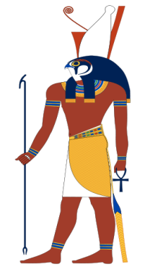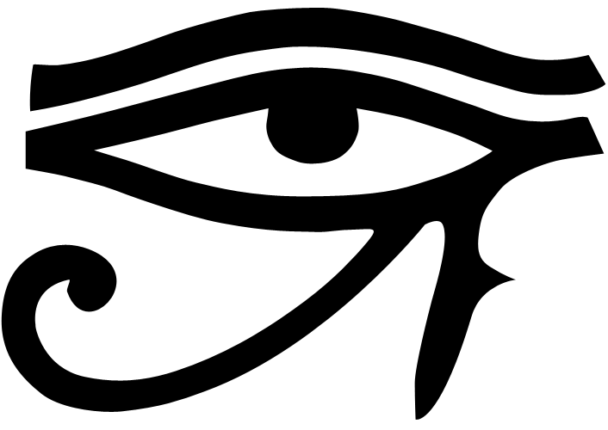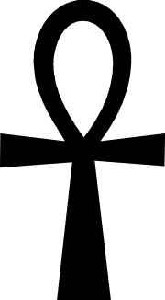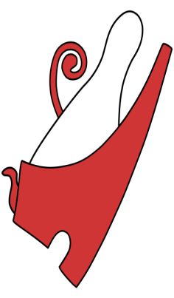

a) ............................. b) ........................... c) ......................... d).........................

použité zdroje:
a) http://commons.wikimedia.org/wiki/File:Horus_standing.svg?uselang=cs 2.12.2011
b) http://cs.wikipedia.org/wiki/Soubor:Eye_of_Horus_bw.svg 2.12.2011
c) http://kerky.cz/fotogalerie/albums/symboly/nabozenstvi/egyptsky-ankh.jpg 2.12.2011
d) http://cs.wikipedia.org/wiki/Soubor:Pschent2.svg 2.10.2011

